企微员工登录直播中控台

1.功能描述
将企微员工作为“助教角色”接入直播中控台，在直播过程中：
- 精准跟进并管理其名下客户
- 实时查看客户观看与互动行为
- 快速响应客户发言，提升转化效率

2. 运营端-配置权限
- 运营人员需要在管理后台为指定的企微员工开通中控台的登录权限
- 第一步：进入配置页面
- 操作路径为：「管理后台 - 频道 - 营销互动 - 企微营销 - 员工跟进」
- 第二步：选择并授权员工
- 在“员工跟进”处，点击「选择成员」
- 从企微组织中选择需要授权的员工，被选中的员工将获取该频道的直播中控台登录权限
- 第三步：分发登录链接
- 配置完成后，可复制「直播中控台的登录链接」
- 将此链接分发给已授权的员工。此链接为频道通用，员工登录时系统会进行身份校验
- 注意：使用企微账号登录中控台时，企微成员的观看记录将计入计费
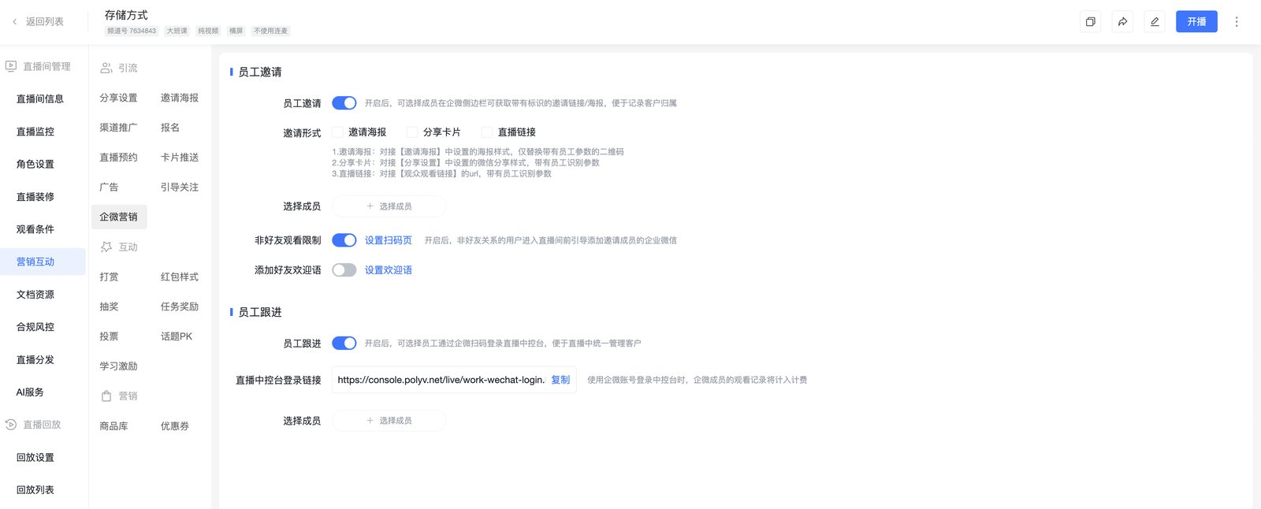

3. 企微员工-登录直播中控台
企微员工通过运营人员分发的链接，使用企业微信扫码即可登录直播中控台，开始跟进客户
- 核心功能如下：
- 支持客户导入与关系绑定：
- 在「客户管理」模块中，新增【导入标签】（手机号+标签）与【导入用户】（仅手机号）功能
- 通过这两种方式导入的客户，将自动与该企微员工绑定为唯一跟进人关系，并同步展示在「管理后台-直播间统计-企微营销-跟进记录」的“跟进人”列
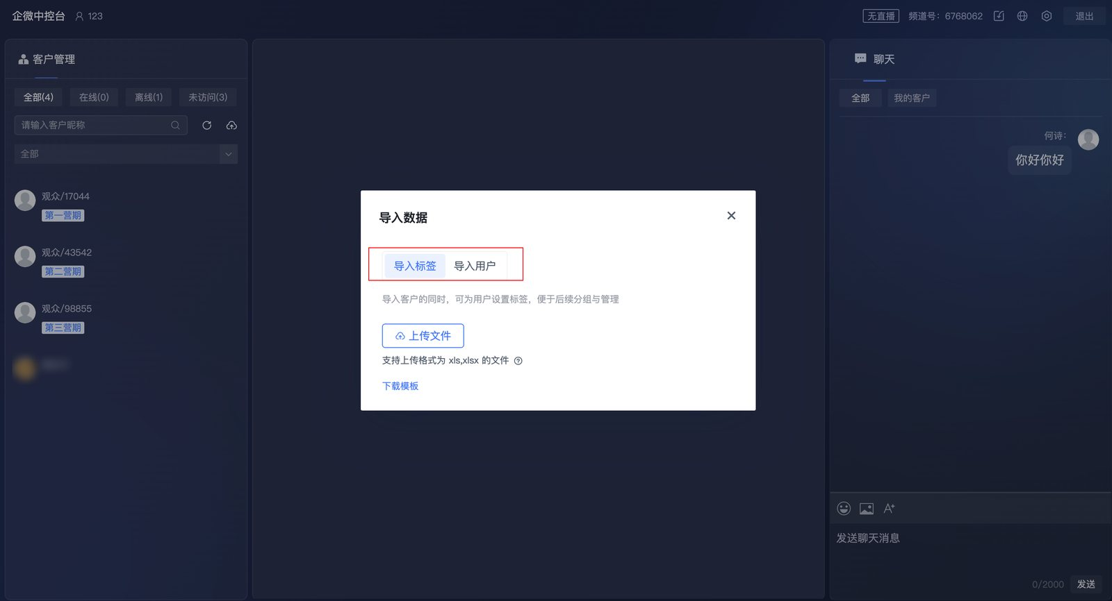
- 客户列表查看：
- 全部：包含由当前员工导入的客户，以及由其企微添加、且至少访问过一次观看页的客户
- 在线：“全部”客户中，当前正在观看本频道的用户
- 离线：“全部”客户中，曾访问过本频道但当前已离开的用户
- 未访问：“全部”客户中，从未访问过本频道的用户
-客户数据查看：
- 支持查看客户在直播中的商品点击次数和发言次数
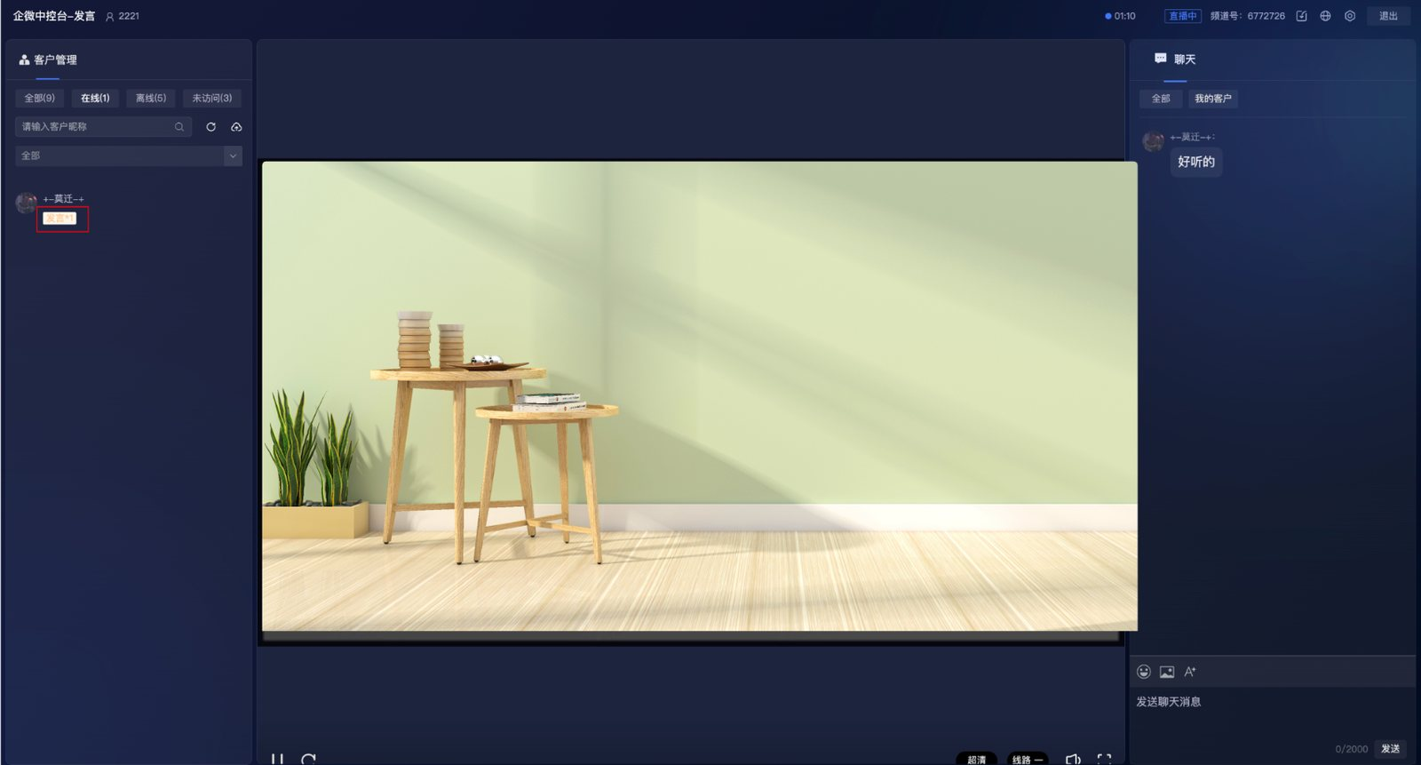
- 客户标签筛选：
- 筛选功能：在以上4个列表下，均支持按标签进行下拉搜索和筛选
- 通过中控台或接口导入时添加的标签，可实时用于筛选；在管理后台为用户添加的标签，仅在该用户进入或刷新观看页后，才能在中控台被筛选到；对于从未访问过的客户，暂无法通过后台标签进行筛选
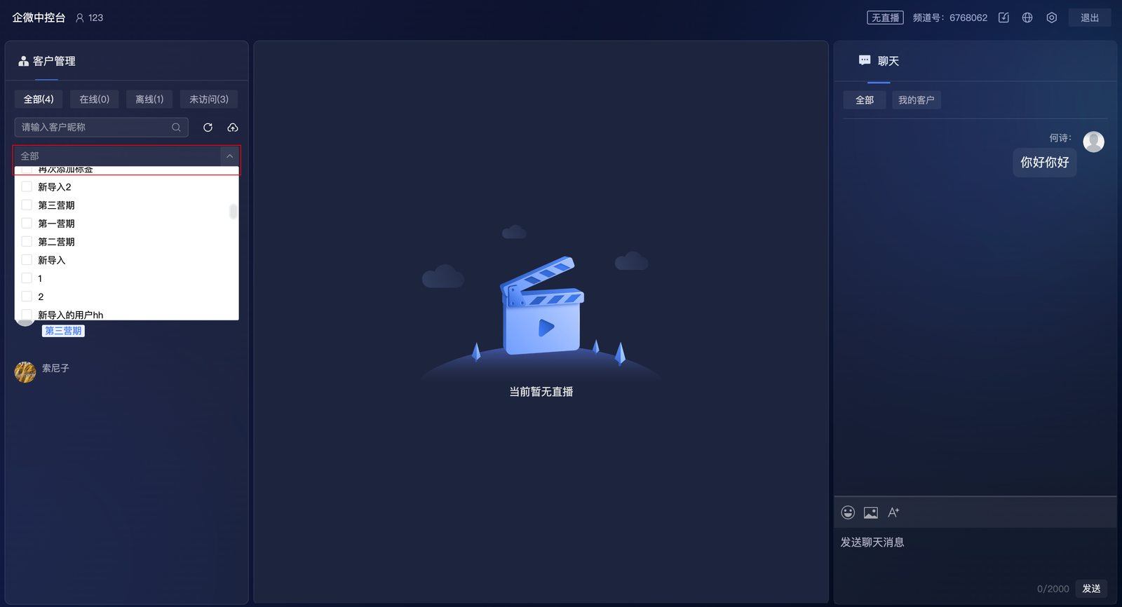
- 聊天消息管理：支持查看聊天室的全部消息
- 可筛选至“只看我的客户”，精准掌握客户发言，高效互动
- 需要切换按钮以刷新聊天页面
- 互动管理：当客户出现违规或不当发言时，可对该客户进行禁言、禁言IP或踢出直播间操作（同时支持取消禁言/禁言IP/踢出）
